
Россия, г. Курск, Майский бл. 26 кв.71
Тел.факс: (4712) 32-50-23, 32-74-48
Моб. 8 903 875 81 99; 8 903 027 03 10

В г. Кишиневе
Тел.факс: 8(1037322) 58-02-64
Моб. 8(103736) 9133831, 8(103737) 9515205

Зажим натяжной для электрических и телефонных кабелей (анкерный зажим) на ввод 0.4 кВ.
по цене 45 рублей с НДС
Преимущество нового зажима:
- возможность крепить как кабель АВК так и провод СИП 2х16
- простота монтажа связанное с тем что вместо клина состоящего из двух частей в новом клин сделан одной деталью
- удобство монтажа на опоре
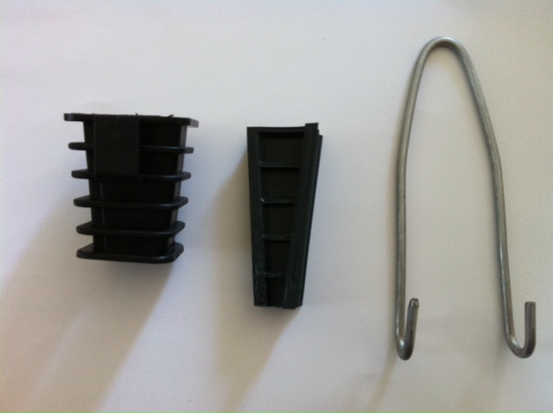
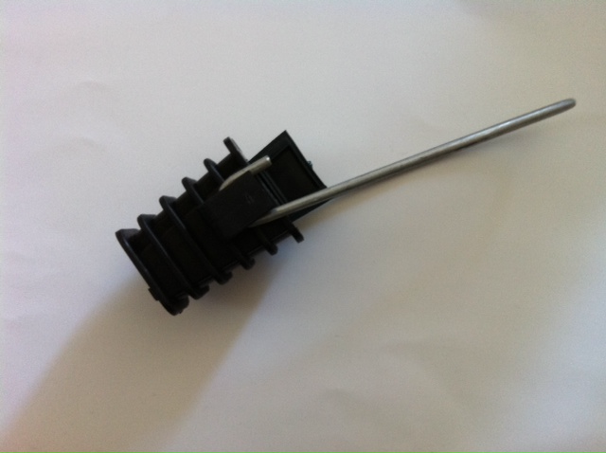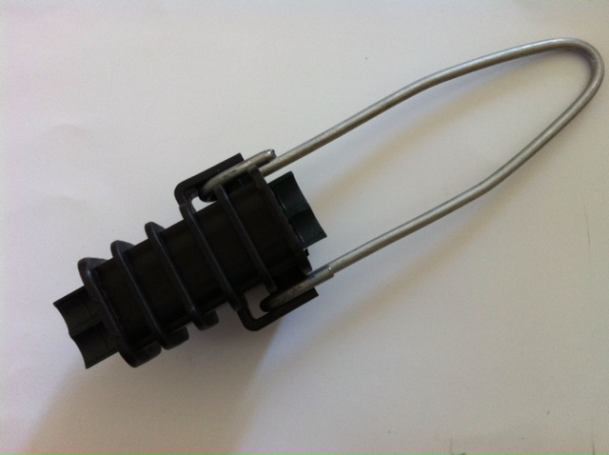
Вся информация по монтажу, описание, фотографии, иллюстрации – на сайте: www.evrocabel.ru
Контактный телефон: (4712) 32-50-23, 32-74-48.
e-mail: evrocabelkur@yandex.ru

С уважением ООО «Еврокабель»

